

**Nombre:** Bryan Steve Montepeque Santos_____________________

**Registro Estudiantil:** 201700375____________________________

**Curso:** Matemática para Computación 2_______________________

**Sección:** N______

**Punteo:**

**Tipo de Trabajo: Tarea___________________________________ No: 6________**

----------------------------------------------------------- 1 ------------------------------------------------------------

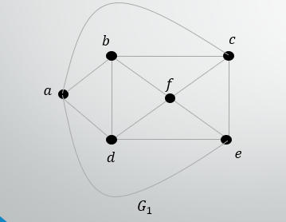 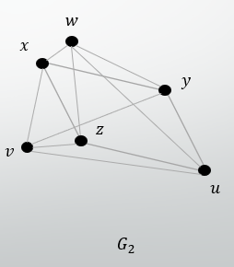

Ya que ambos tienen 6 Vértices, y 12 Aristas, y todos los vértices son de grado 4 entonces ambos son Grafos Isomorfos, debido a la simplicidad, tomaremos el recorrido b 🡪 d 🡪 e 🡪 c 🡪 b como base para el grafo isomorfo:

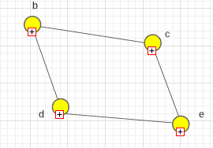

* **Ahora hacemos todas las conexiones:**

B tiene conexión con f, c, d y a

C tiene conexión con f, b, a y e

D tiene conexión con b, a, e y f

E tiene conexión con c, f, d y a

F tiene conexión con b, c, d y e

A tiene conexión con b, c, d, e

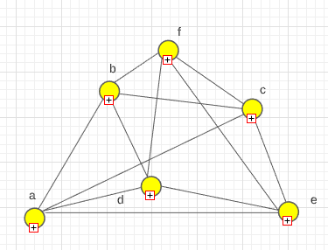

* **Las Funciones son:**
$f\left(v\right)=a$

$f\left(x\right)=b$

$f\left(y\right)=c$

$f\left(z\right)=d$

$f\left(u\right)=e$

$f\left(w\right)=f$

$f\left(v\right)=a$

* **Los Nuevos Caminos son:**

$\left\{x, z\right\}=\left\{f\left(x\right), f\left(z\right)\right\}=\{b, d\}$

$\left\{z, u\right\}=\left\{f\left(z\right), f\left(u\right)\right\}=\left\{d, e\right\}$

$\left\{u, y\right\}=\left\{f\left(u\right), f\left(y\right)\right\}=\{e, c\}$

$\left\{y, x\right\}=\left\{f\left(y\right), f\left(x\right)\right\}=\{c, b\}$

$\left\{y, w\right\}=\left\{f\left(y\right), f\left(w\right)\right\}=\{c,f\}$

$\left\{y, v\right\}=\left\{f\left(y\right), f\left(v\right)\right\}=\{c, a\}$

$\left\{z, v\right\}=\left\{f\left(z\right), f\left(v\right)\right\}=\{d,a\}$

$\left\{x, w\right\}=\left\{f\left(x\right), f\left(w\right)\right\}=\{b, f\}$

$\left\{x, v\right\}=\left\{f\left(x\right), f\left(v\right)\right\}=\{b, a\}$

$\left\{v, u\right\}=\left\{f\left(v\right), f\left(u\right)\right\}=\{a, e\}$

$\left\{w, z\right\}=\left\{f\left(w\right), f\left(z\right)\right\}=\{f, d\}$

$\left\{u, w\right\}=\left\{f\left(u\right), f\left(w\right)\right\}=\{e, f\}$

----------------------------------------------------------- 2 ------------------------------------------------------------

**Determine si existe un circuito Euleriano**

Un circuito Euleriano es recorrer todas las aristas del grafo una sola vez para esto el grado de todos los vértices debe de ser par y para este caso el grado de todos es de 4 por lo tanto sí cumple con la condición

**Sí existe un Circuito Euleriano y es este:**

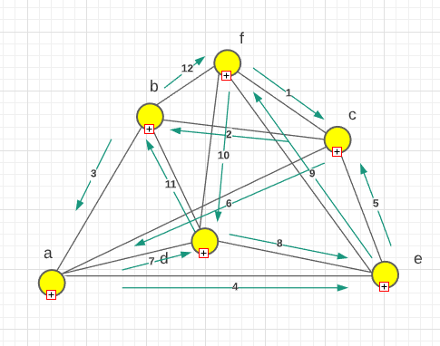

----------------------------------------------------------- 3 ------------------------------------------------------------

**Determine si existe un Recorrido Euleriano**

Por definición, si existe un Recorrido Euleriano para el grafo no puede existir un Recorrido Euleriano al mismo tiempo.

**Por lo tanto, no existe un Recorrido Euleriano para el Grafo**